**Niveau :** L1  Sciences sociales **Matière** **:** Introduction à la société de l’information

**Impacts et effets de la société de l’information**

1. **Les effets de la société de l’information sur l’économie**

**Introduction**

La question de marché joue un rôle essentiel dans la construction de l’économie classique, comme système d’ajustement de l’offre et de la demande et comme condition de la division de travail. Les économistes entendent par marché, non pas un lieu déterminé ou se consomment les achats et les ventes mais comme tout un territoire dont les parties sont unies par des rapports de libre commerce en sorte que les prix s’y nivellent (s’égalisent) avec facilité et promptitude (rapidement)[1]

Pour fixer un prix, pour le niveler avec promptitude il faut faire circuler de l’information rapidement, l’essence même du commerce c’est d’avoir une information large et permanente, tous les acteurs ont une connaissance parfaite des conditions de l’offre de la demande et du rapport d’échange.

On ne peut donc nullement contester le rôle croissant de l’information dans l’évolution des sociétés, ni nier l’impact des technologies de l’information en ce début du XXIe siècle.

La société de l’information élargit l’espace de référence des individus.

Le libre-échange, la libre circulation des capitaux et les migrations internationales, le progrès technique dans les domaines des télécommunications et des transports, renvoi à une mondialisation économique.

La société de l’information a un impact sur tous les secteurs économiques, la croissance et la productivité des Etats sans oublier l’environnement des entreprises, les particuliers, les ménages et leur comportement. L’utilisation d’internet, par exemple, a permis le rassemblement des personnes et de moyens en dématérialisant la distance physique pour créer, développer et partager leurs idées donnant lieu à de nouveaux concepts, nouveaux contenus et par conséquence à la naissance d’une nouvelle génération d’entrepreneurs et des marchés.

* **Une économie numérique**

L’informatisation renvoi à l’origine au grand ordinateur, puis à la miniaturisation, avec l’augmentation de la puissance, de la rapidité dans la création, le traitement, la transmission de l’information source première de la productivité et du pouvoir (Manuel Castells).

L’arrivée du micro- ordinateur, de la télématique et de la numérisation lance l’essor de nouvelles technologies d’information et de communication (NTIC).

Les portables, les blocs notes électroniques, les lecteurs optiques, la télévision par satellites, l’interactivité, constituent un mouvement d’innovation techno- socio- économique et culturel ; qui influe dans l’évolution et la croissance d’une société dont :

* Réduction considérable du cout et du temps de stockage, de traitement et de la transmission de l’information ; ces changements dans les rapports de prix ont un impact sur l’organisation, la production et la distribution des biens et des services
* Emergence et croissance de nouvelles industries (multimédias, industries de réseaux, commerce électronique)
* Augmentation de la productivité des salariés, la formation des salariés a l’utilisation du numérique en entreprise augmente leur productivité grâce a l’automatisation des taches, qui conduisent à un gain de temps, à une amélioration de processus, a une augmentation des échanges et à une optimisation de l’organisation .cette organisation entraine l’amélioration de la productivité de travail, un élément majeur de la croissance économique.
* Adoption de modèles organisationnels originaux en vue d’une meilleure exploitation des nouvelles possibilités de distribution et de diffusion de l’information (organisation moins hiérarchisée, marketing) les entreprises doivent s’adapter pour mieux répondre aux attentes des consommateurs et à la concurrence.
* impact direct sur tout les secteurs d’activités, les plus innovants (startups) ou autres dont l’existence dépend de l’émergence du numériques (voir schémas ci-dessous)

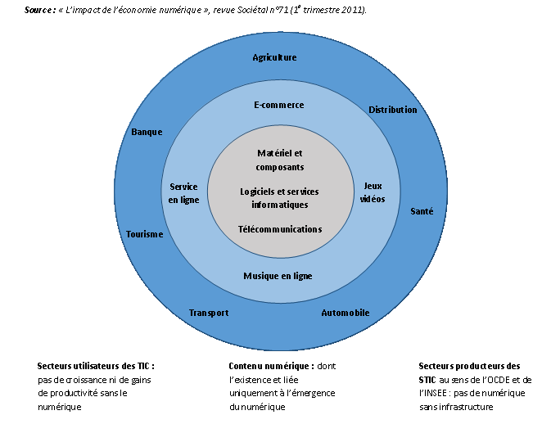

* Au niveau commercial renouvellement de la production grâce a l’extension du marché potentiel (**e-commerce**) ; définit comme suit :

|  |  |  |
| --- | --- | --- |
| **Transactions e-commerce** | **Définitions de l’OCDE** | **Lignes directrices pour l’interprétation de ces définitions** |
| **Définition large** | **Une transaction électronique** est la vente ou l’achat de biens ou services, entre entreprises, ménages, particuliers, gouvernements réalisée sur un **réseau assisté d’un ordinateur**. Les biens et services sont commandés sur ces réseaux mais le paiement et la livraison peuvent ou non être réalisés sur ces réseaux | **Incluant** : les ordres reçus ou donnés sur une application en ligne utilisée dans les transactions automatisées comme Internet, EDI, Minitel ou des systèmes de téléphones interactifs |
| **Définition étroite** | **Une transaction sur Internet** est la vente ou l’achat de biens ou services, entre entreprises, ménages, particuliers, gouvernements réalisées sur Internet. Les biens et services sont commandés sur ces réseaux mais le paiement et la livraison peuvent ou non être réalisés sur ces réseaux | **Incluant :** les ordres reçus ou donnés sur une application Internet utilisée dans les transactions automatisées comme pages Web, Extranet et les autres applications qui passent par Internet comme, EDI sur Internet, Minitel sur Internet ou toute autre application accessible sur le Web. Excluant : les ordres reçus ou donnés par téléphone, facsimilé ou e-mail. |

Source : OCDE (1999).

* Concurrence des grandes entreprises numériques, entre elles, celles-ci se diversifient sans cesse sur de nouveaux marchés, coordonnent leurs actions pour maintenir leurs positions dominantes.
* Ex : Le marché des navigateurs Web a été dominé, successivement, par Netscape, Internet Explorer puis Google Chrome. Google, qui a marginalisé les moteurs de recherche de première génération voit sa position sur le marché de la recherche en ligne menacée par la migration massive des usages vers l’Internet mobile. La fragilité des positions acquises s’explique par une concurrence particulièrement intense, et les coûts d’entrée faibles.
* Croissance de l’emploi qualifié dans divers secteurs d’activités pour répondre aux besoins d’une économie fondée sur la connaissance et le savoir.
* l’investissement des entreprises en actifs intellectuels a augmenté plus rapidement que l’investissement en machines, en équipements et en bâtiments. Ces actifs ou capital intellectuels sont l’ensemble des actifs immatériels détenus par une organisation suivant les structures, il peut comprendre en premier lieu le capital humain, le capital relationnel, le capital client et le capital structurel (espaces, outils et équipements, logiciel, permettant la création de valeur.

Les recherches de l’OCDE montrent que les pays qui investissent le plus dans les actifs intellectuels redéployent davantage leurs ressources vers les entreprises innovantes, principales sources de croissance de l’emploi dans les économies des pays membres. En proportion du produit individuel brut(PIB), les États-Unis et la Suède investissent environ deux fois plus que l’Italie et l’Espagne dans les actifs intellectuels, et leurs entreprises qui déposent des brevets attirent quatre fois plus de capitaux.

**II. Les effets de la société de l’information sur la sante**

**Introduction**

Le directeur général de l’organisation mondiale de la sante(OMS) déclare : « il est essentiel d’exploiter les possibilités offertes par les technologies numériques pour parvenir à la couverture sanitaire universelle,……les technologies numériques ne sont pas une fin en soi, ce sont des outils indispensable qui permettent de promouvoir la santé, de préserver la sécurité mondiale et de servir les populations vulnérables »

Avec la pandémie du covid19 ,la sante des population au niveau mondiale est critiques , situation qui amène chacun des parties prenantes à repenser les systèmes de sante propre a chaque nation, et relancer le débat sur l’impact de la société de l’information dans le domaine de la sante au niveau mondial .

Intégrer ces technologies novatrices aux systèmes de sante aidera ces derniers à travailler de manière plus efficiente et plus efficace et offrira à la population qu’ils servent un meilleur accès au service de sante.

1. **La sante numérique**

La sante numérique, la cybersanté, e-sante, télésanté, la sante connecté sont des termes équivalent qui renvoi a des domaines ou les technologies de l’information et de la communication, sont mises au service de la santé et du bien être de la personne.

La santé, a été définie par L’organisation mondiale de la santé (OMS) comme étant  **un état de complet bien-être physique, mental et social, et ne consiste pas seulement en une absence de maladie ou d’infirmité**

Parmi les principaux avantages de ces technologies, l’accès à une multitude d’informations médicales par des « dossier informatisé ». Ces informations, disponibles de façon électronique, facilitent ainsi le suivi, la téléconsultation ou même l’éducation du patient pour qu’il apprenne à mieux connaître sa condition médicale.

Les technologies exploitées par la santé numérique sont notamment :

1. La télémédecine
2. Les téléphones mobiles et leurs applications
3. L’intelligence artificielle
4. La robotique
5. **La télémédecine**

La définition suivante de la "télémédecine" a été acceptée et utilisée par diverses instances internationales :

La télémédecine est la pratique de la médecine au moyen de techniques interactives de communication des données (audiovisuelles notamment); cela comprend la fourniture de soins médicaux, la consultation, le diagnostic et le traitement, ainsi que la formation et le transfert de données médicales.

Selon l’OMS, le secteur de la santé se trouve confronté, dans pratiquement tous les pays, à deux exigences:

1. assurer un accès équitable à des services de santé de qualité.
2. réduire, ou du moins maîtriser, le coût croissant des services de santé.

La télémédecine pourrait aider à satisfaire ces deux exigences en optimisant l'utilisation des ressources existantes (compétences et matériels) grâce aux télécommunications, et ce de quatre façons. :

1. un généraliste travaillant en milieu rural pourrait demander l'opinion d'un confrère ou d'un spécialiste n'importe où dans le monde.
2. un agent de santé, travaillant par exemple dans une région isolée, pourrait solliciter l'avis technique d'un médecin pour traiter un patient.
3. un médecin pourrait traiter un patient chez lui dans un autre pays.
4. la télémédecine pourrait permettre de mettre en commun du matériel situé en un point central et dont le coût n'est pas toujours abordable pour de petits établissements de santé.

La télémédecine fait de plus en plus partie des systèmes de santé de nombreux pays industrialisés comme le Canada, les États-Unis, l’Angleterre, l’Allemagne, la France ou la Norvège.

1. **Les téléphones mobiles et leurs applications**

La santé mobile est considérée comme un domaine particulier de la cybersanté ; l’Organisation mondiale de la santé (OMS) la définie comme « des mesures d’approvisionnement en soins privés et publics soutenues par des appareils mobiles tels que les téléphones mobiles, dispositifs de surveillance des patients, assistants numériques personnels (ou autres appareils sans fil connectés ».

Les technologies mobiles sont en train de devenir une ressource importante pour la fourniture de services de santé et la santé publique, car :

* elles sont faciles à utiliser,
* ont une large portée et sont largement acceptées.

Il ressort d’un rapport établi par l’Union internationale des télécommunications (UIT) en 2015 que le monde compte plus de 7 milliards d’abonnements de téléphonie mobile, dont plus de 70 % dans des pays à revenu faible ou intermédiaire. Dans bien des endroits, on a plus facilement accès à un téléphone mobile qu’à l’eau potable, à un compte bancaire ou à l’électricité.

**Leurs caractéristiques** :

* révolutionnent l’interaction des populations avec les services de santé nationaux.
* améliorent l’accès à l’information, aux services et aux compétences en matière de santé
* permettent de promouvoir des modifications salutaires des comportements de nature à prévenir l’apparition de maladies aiguës et chroniques.
* offrent un large éventail de solutions – des SMS jusqu’aux applications complexes sur Smartphone – pour améliorer l’accès à la santé et les connaissances et comportements en matière de santé

**Exemple**: Dans l’exercice quotidien de la médecine, les applications de santé mobile sont utilisées pour mesurer des données vitales telles que le pouls, la glycémie, la pression artérielle, la température, ou encore pour rappeler aux patients qu’ils ont un médicament à prendre ou un rendez-vous chez le médecin. Ces applications peuvent également servir à transmettre des recommandations de nutrition ou d’activité physique. Cependant ces applications de santé mobile ne sauraient en aucun cas remplacer le suivi par un médecin et la communication entre médecin et patient, mais elles peuvent les faciliter.

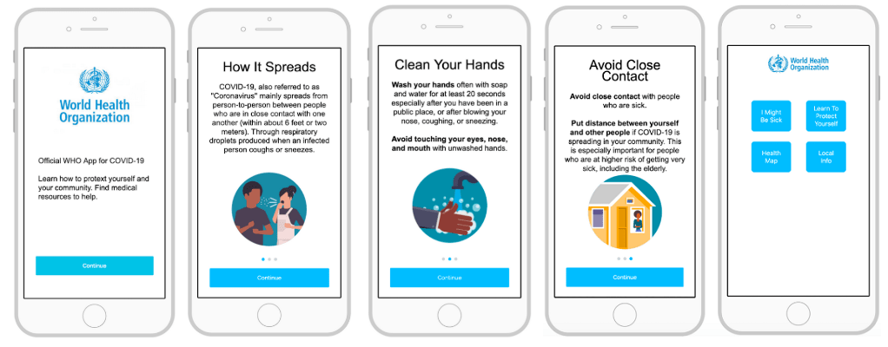

Application de l’OMS sur mobile, les gestes barrières contre le covid19

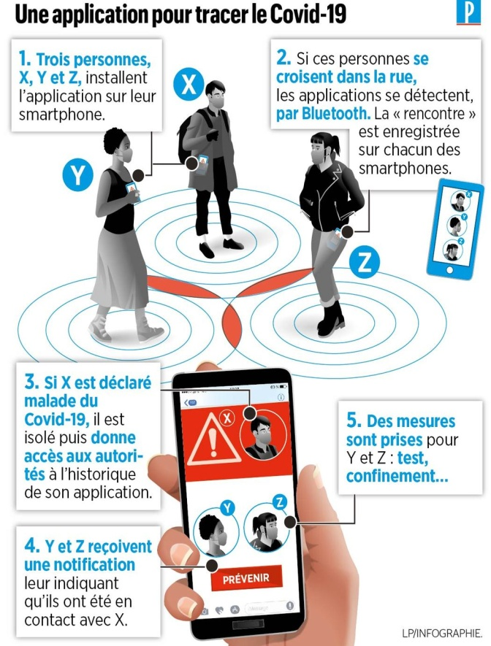

**c. l’intelligence artificielle**

L’intelligence artificielle(IA) est née dans les années 1950 avec l’objectif de produire des taches humaines par des machines mimant l’activité du cerveau humain et son raisonnement. Cela grâce notamment, à l’utilisation des algorithmes.

Ce champ de recherche implique plusieurs disciplines, l’informatique, les mathématiques, sans oublier les connaissances spécialisées des domaines auxquels on souhaite l’appliquer, notamment la santé.

L’utilisation de l’intelligence artificielle aides les praticiens à la prise de décision et au diagnostique, grâce notamment aux données existantes ; source de connaissance pour une meilleure prévention et prise en charge des maladies.

**d. La robotique**

Ensemble des domaines scientifiques et industriels en rapport avec la conception et la réalisation de robots.

Dans le domaine industriel, la robotique produit des [automates](https://www.futura-sciences.com/tech/definitions/robotique-automate-848/) réalisant des fonctions précises sur des chaînes de montage. La robotique produit aussi des engins capables de se mouvoir dans différents milieux : dangereux (pollués, radioactifs...), aérien, sous-marins, spatiaux... Outre l'industrie, la robotique concerne ainsi aujourd'hui la recherche scientifique, l'exploration spatiale et les activités de défense militaire ou de maintien de l'ordre. Elle intéresse également le secteur médical, pour les [prothèses](https://www.futura-sciences.com/sante/definitions/medecine-prothese-2824/), l’assistance aux chirurgiens ou aux [infirmiers](https://www.futura-sciences.com/metiers/medecine-infirmier-31/).

La [chirurgie](https://www.futura-sciences.com/sante/definitions/medecine-chirurgie-3137/) intègre des systèmes robotiques et de traitement d'images afin d'assister interactivement un chirurgien dans ses activités de planification puis d'exécution de procédures chirurgicales. L’objectif clinique de cette **chirurgie robotisée est de contribuer au renforcement de la qualité des soins en limitant le traumatisme opératoire** (réduction de la taille des incisions, des délabrements tissulaires...) pour le bénéfice du patient et de la société.

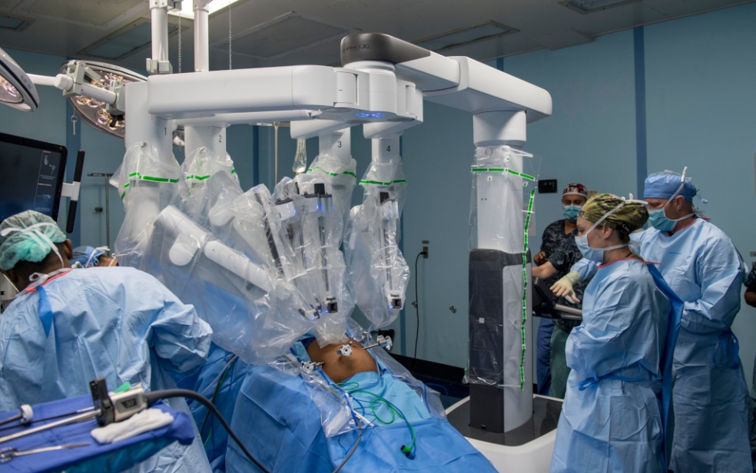

Photos d'illustration: Robot chirurgical

Conclusion:

La santé numérique permet :

* améliorer l’accès aux services de santé
* faire baisser les couts, et améliorer la qualité des soins et accroitre l’efficacité des systèmes de santé.
* Mettre l’accent sur la prévention des maladies plutôt que sur leur simple traitement.
* Faciliter l’accès a des informations de qualité sur la santé
* Encourager les comportements sains et permettre d’accéder aux réseaux de soutien aux patients
* Recevoir des soins sans avoir à se rendre en personne dans un hôpital ou une clinique.
* Alléger le fardeau administratif des professionnels de la santé et limiter les aspects répétitifs de leur travail

**III. Les effets de la société de l’information sur la société**

La société de l’information se caractérise par l’introduction massive des technologies de l’information et de la communication dans l’espace social et individuel, la particularité de ce nouvel environnement, est la vitesse a laquelle les informations sont rassembler et transmises à travers le monde.

« Le réseau constitue la nouvelle morphologie sociale de nos sociétés»[2]

Cette société en réseaux se développe à un rythme différent et prend des formes variées d’une société à l’autre selon les cultures et les contextes institutionnels. Cependant une caractéristique reste commune considérée par Castells comme une caractéristique du mode de développement du capitalisme contemporain. Qu’il nomme «informationnalisme».

Selon castells, « L'informationnalisme » est un système techno-économique résultant de l'interaction entre les technologies du savoir et de l'information et des modes d'organisation des activités économiques qui favorisent l'innovation, la flexibilité et l'adaptabilité, L'originalité de l'actuelle révolution technologique consiste en l'application du savoir et de l'information aux procédés de création des connaissances et de traitement/diffusion de l'information. D’une société de l’information a une société de savoir

Ayant précédemment traité l’effet de la société de l’information sur l’économie, on résumera la réflexion ci-dessus comme suite :

1. L’economie
2. **Compétitivité croissante des entreprises**

* Attitudes novatrices dans l’organisation de l’entreprise ; organisation en réseaux interne et externe
* Renouvellement des stratégies pour l’acquisition de nouveau marché, cybermarketing.
* Stimulation du travail de groupe et réduction des couts.
* Maitrises de l’information, pour une meilleur gestion et rentabilité de l’entreprise.
* Recherche de nouveaux partenaires pour acquérir plus de souplesse, de réactivité et de créativité.

1. **Evolution de l’emploi**

* disparition progressive des formes traditionnelles de travail basées sur l'emploi à temps plein, des tâches professionnelles précises et des plans de carrière établi sur le long-terme.
* l'individualisation des tâches et des parcours professionnels.
* approfondissement du dualisme entre une main-d'œuvre «permanente» et une main-d'œuvre «  contractuelle ».
* création de l’emploi dans les secteurs des services ; lié notamment au développement des NTIC.

1. **culture**

On définit une société comme un ensemble de croyances partagées et de références communes. Les individus qui vivent ensemble construisent leur cohésion quand ils ont en commun des significations, des évidences. Avec la société de l’information, l’information est facteur de transformation profonde des mentalités et des pratiques. Dont :

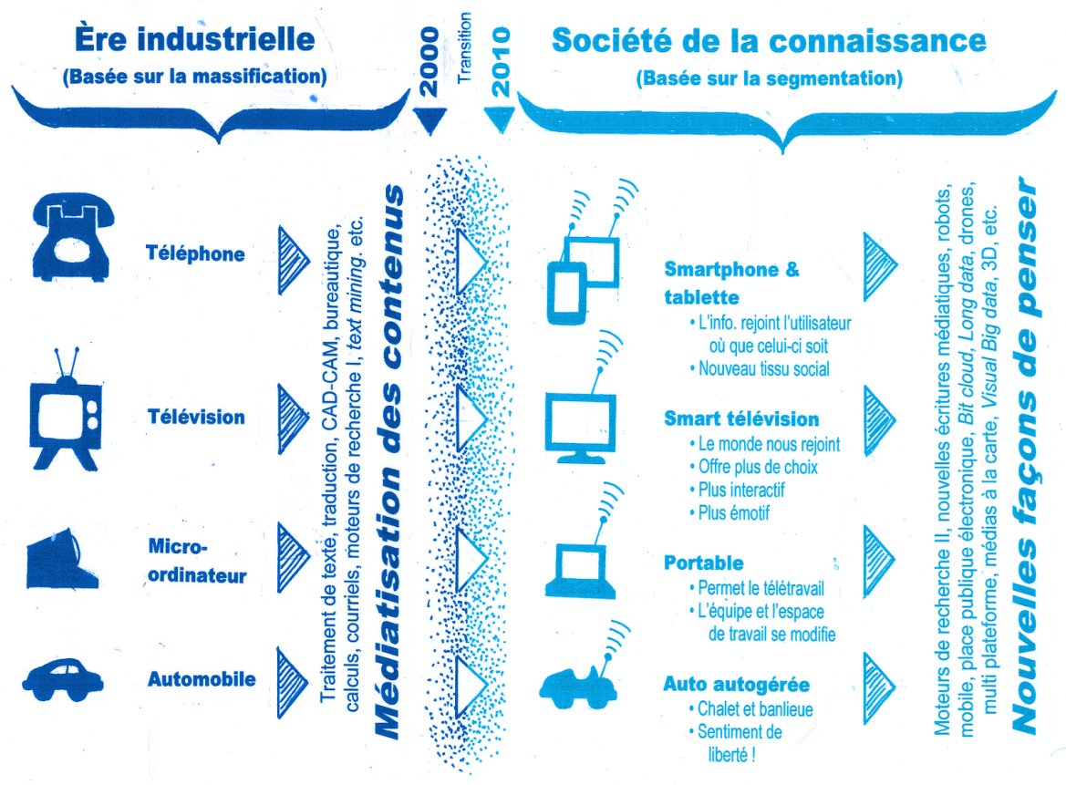

* Internet devient le lieu de confrontation ou de coexistence de cultures différentes. Sur un même sujet existent des sites web de plusieurs nationalités.
* Les medias sociaux constituent un nouveau canal d’influence instrument technique favorisant la mondialisation en abolissant les frontières espace temps, outil de liberté d’expression et d’appropriation de savoir.
* L’internet constitue une opportunité pour exercer des droits essentiels (soins, éducation, égalité des sexes….)
* Le web, espace de contestation, de revendication et de révolte .
* C’est une plate forme de communication pour tous les citoyens de la planète, c’est un espace ou va se négocier le pouvoir, un espace d’expression public sans contrôle, «  ou presque  » du pouvoir politique ou économique.

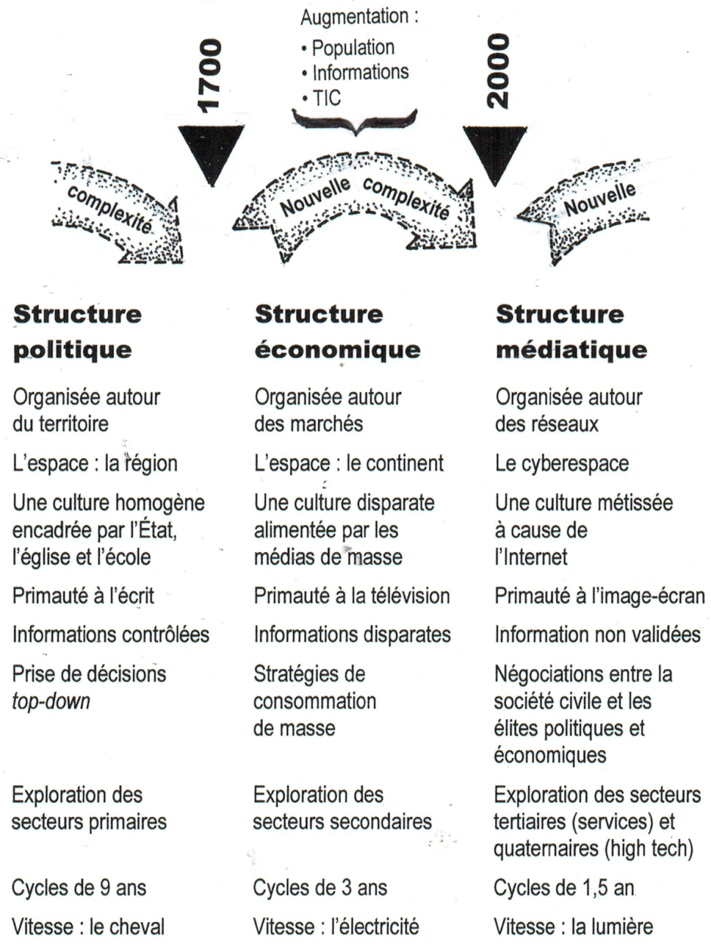

* L’internet peut contribuer à l’uniformisation culturelle. Risque d’exclusion des langues et cultures minoritaires, La société de l’information devrait être fondée sur le respect de l’identité culturelle, de la diversité culturelle et linguistique, des traditions et des religions ; elle devrait promouvoir ce respect et favoriser le dialogue entre les cultures et les civilisations. La promotion, l’affirmation et la préservation des différentes identités culturelles et des différentes langues, qui font l’objet de textes pertinents approuvés par les Nations unies et notamment la Déclaration universelle de l’UNESCO sur la diversité culturelle, enrichiront davantage la société de l’Information »
* L’internet contribue à l’établissement de liens sociaux en fournissant aux individus un outil d’identification social, on citera comme exemple les blogs. Ce sont des réseaux d’interactions entre des personnes qui expriment des opinions et avis sur des sujets d’intérêts General

Les blogs provoquent des rapprochements. L’espace n’est un obstacle ni à la transmission des informations ni à l’expression des émotions.

1. Education

L’éducation est, tout d’abord, un droit fondamental de l’homme, défini par l’article 26 de la Déclaration universelle des droits de l’homme (1948),qui affirme que l’éducation « élémentaire » devra être gratuite et obligatoire, et que l’accès aux niveaux supérieurs doit être généralisé et ouvert à tous en fonction du mérite.

Avec le développement des technologie de l’information et de la communication on assiste a une mondialisation qui , renforce la valeur du savoir comme vecteur de la richesse. Cette évolution de l’économie et de la société a des incidences de grande ampleur sur les systèmes éducatifs. Ces derniers doivent suivre cette évolution pour atteindre le savoir et le développement de la société.

Selon L’UNESCO[3], l’éducation est fondée sur quatre piliers :

* Apprendre à vivre ensemble
* Apprendre à connaitre
* Apprendre à faire
* Apprendre à être

Selon les déclarations de l’UNESCO :« les réponses traditionnelles à la demande d’éducation, de caractère éminemment quantifiables et fondées sur les connaissances, ne sont plus appropriées. Chaque individu doit être en mesure de saisir, tout au long de sa vie, ses chances d’apprendre, tant pour élargir le champ de ses connaissances, de ses compétences et de ses attitudes, que pour s’adapter à un monde en mutation, complexe et interdépendant »

L’UNESCO étant parmi les agences des Nations Unies celle qui est chargée des questions d’éducation, sa politique en matière de TIC ET , NTIC est axée en priorité sur l’accès des citoyens aux nouvelles technologies , leur qualité et l’équité quant à leur utilisation. Très tôt, l’UNESCO a signalé le potentiel de la technologie et des médias pour faire progresser l’éducation. Notamment ;

* Les technologies interactives du Web créer une nouvelle plate-forme et redessiner la façon d’apprendre.
* Les élèves ont accès à une abondance d’informations qui était inconcevable dans le mode traditionnel
* L’apprentissage en réseau, donne accès aux bibliothèques, aux spécialistes eux-mêmes, aux réseaux et à l’information dans le monde entier
* l’établissement de communautés virtuelles d’enseignants, d’étudiants. Et de chercheurs
* une révolution dans les études, en permettant aux enfants de devenir plus actifs et indépendants grâce aux moyens nouveaux dont ils disposent pour collaborer à des projets par delà les frontières et les cultures.
* le professeur passe du rôle d’unique source de savoir à celui de guide aidant les élèves à naviguer parmi les informations nouvelles, à poser des questions, à faire des choix et à résoudre des problèmes.
* Libre échange des idées et du savoir
* Formation et enseignement à distance.
* classes virtuelles et programmes de e-Learning.
* éclosion de nouvelles pratiques culturelles, accès aux biens et patrimoine culturel grâce aux technologies interactives et numérisées, ce qui permet une démocratisation de la culture.

**IV**. **Les effets de la société de l’information sur la politique**

Contrairement aux innovations technologiques du passé (telles l'électricité ou la machine à vapeur,… les technologies de l’information et de communication véhicule non pas un courant inerte mais de l'information .celle ci peut être source de savoir ; et donc de pouvoir.

« Le savoir c’est le pouvoir comme l’a écrit Francis Bacon en 1597.ainsi, plus le savoir se répand, plus le pouvoir est reparti.les individus, les entreprises et les gouvernements n’y peuvent pas grand-chose.. »[4]

Avec la société de l’information, c’est l'ensemble des rapports et des pouvoirs de la société qui sont susceptibles d'être modifiés, et ces enjeux de pouvoir, influent sur les multiples aspects de la vie sociale, économique, politique et culturelle, qui appellent, en raison de leur importance, une intervention de l'État.

L’État peut «préserver l'avenir de la société», favoriser le développement national; «la société et l'État non seulement se supportent, mais se fabriquent mutuellement » d’où la nécessité de mettre œuvre une politique gouvernementale dans ce domaine.

L’objectif premier, étant d’améliorer la position concurrentielle de l'économie nationale, dans un marché mondial complexe et en perpétuel dynamique. Développer les technologies de l’information et de la communication, entant que source de savoir constitue un défis pour rompre avec la fracture numérique tout en préservant la sécurité de chacun. Dans les déclarations du SMSI :

« Dans cette culture mondiale de la cybersécurité, il importe d’accroître la sécurité et d’assurer la protection des données de la vie privée, tout en améliorant l’accès et les échanges commerciaux. Cette culture mondiale de la cybersécurité doit en outre tenir compte du niveau de développement socio-économique des pays et respecter les aspects de la société de l’information qui sont orientés vers le développement. »

On citera comme exemple les engagements des ministres et hauts représentants de 41 pays et de l’Union européenne, qui se sont engagés en juin 2016, dans la Déclaration ministérielle sur l’économie numérique(OCDE) à œuvrer pour:

* favoriser l’innovation, la croissance et la prospérité sociale,
* préserver le caractère ouvert de l’internet
* réduire les fractures numériques, promouvoir les compétences numériques
* concrétiser le potentiel de l’économie numérique au maximum

Les Adhérents – les Membres de l’OCDE se sont engagés à :

* Étendre l’accès à l’internet et aux services haut débit pour combler le fossé numérique.
* Réduire les obstacles qui freinent les investissements dans les technologies et leur adoption dans tous les secteurs.
* Œuvrer en faveur de l’élaboration de normes techniques internationales favorisant l’interopérabilité et garantissant un internet sûr, stable, ouvert et accessible.
* Mettre au point des stratégies de protection de la vie privée et des données personnelles au plus haut niveau de gouvernement, tout en encourageant la disponibilité et l’utilisation des données, y compris les données du secteur public.
* Adopter des cadres d’action neutres du point de vue technologique, qui favorisent la concurrence.
* Réduire les obstacles au commerce électronique aux niveaux national et international en adoptant des politiques et des cadres règlementaires qui renforcent la confiance des consommateurs et la sécurité des produits.
* Améliorer la capacité des systèmes éducatifs et de formation tout au long de la vie à appréhender la demande de compétences numériques générales et spécialisées et à y répondre.

Ces engagements renvoient à des décisions politiques internes au niveau de chaque état. Les états membres doivent s’y tenir pour pouvoir suivre l’essor économique et social des pays

Développés.

La société d’information existe pour les pays qui sont en mesure d’exploiter les technologies d’informations et de communications, ces pays d’détiennent les infrastructures, le savoir, grâce auxquels ils renforcent leur emprise au niveau mondial.

Pour éviter la rupture numérique, l’intervention de l’état peut se résumer comme suit , selon les spécificités de chaque nation :

* mise en œuvre d’une politique de développent axée sur les TIC et NTIC
* améliorer l’accès aux technologies et aux échanges commerciaux.
* l’organisation de programmes d’éducation et de sensibilisation aux avantages et aux menaces des TIC
* l’adoption de dispositions législatives, judiciaires et administratives pour combattre une utilisation illicite des TIC
* la veille à l’endroit des organisations visant à déstabiliser l’ordre public
* la détection de la cybercriminalité
* assurer la protection des données de la vie privée
* la création et le maintien de réseaux efficaces de coopération pour le développement et la sécurité au niveau interne et externe
* l’évaluation interne de la législation nationale relative au développement et utilisation des TIC et NTIC
* veiller à ce que les TIC ne soient mises au service ni de la criminalité ni du terrorisme. tout en respectant les droits de l’homme

.

1. Patrice Flichy : une histoire de la communication moderne casbah edition2001 P.72
2. Manuel Castells : la société en réseaux Fayard, 1998, P 613
3. Organisation des nations unies pour l’éducation, la science et la culture, créée le 16 novembre 1945
4. M Jones Cleveland